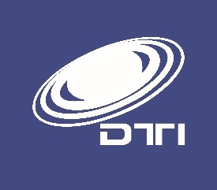
Vysoká škola DTI
DTI University

Dukelská štvrť 1404/613, 018 41 Dubnica nad Váhom, Slovakia
n www.dti.sk

Prihláška na štátnu skúšku
v akademickom roku 2023/2024

Študijný program: *Učiteľstvo ekonomických predmetov (Mgr.)
*Manažment (Mgr.)

Meno a priezvisko: .................................................................................................................
Rodné priezvisko: ...................................................................................................................

Záväzne sa prihlasujem na štátnu skúšku magisterského štúdia v riadnom termíne – jún 2024, ktorá pozostáva z obhajoby diplomovej práce a zo stanovených predmetov štátnej skúšky.

...................................................... ......................................................................
dátum podpis študenta

Poznámky:
- Vypísanú a podpísanú prihlášku treba odovzdať predsedovi Vašej študijnej skupiny do 22. apríla 2024.
- Zoznam študentov, ktorí splnili všetky študijné povinnosti a termín, v ktorom vykonajú štátnu skúšku bude zverejnený 27. mája 2024 prostredníctvom predsedov študijných skupín.

Potvrdí referentka študijného oddelenia VŠ

Podmienky pre vykonanie štátnej skúšky boli splnené dňa: ....................................
Podpis študijnej referentky:

Poučenie
Štátnu skúšku môže vykonať študent, ktorý má splnené všetky študijné povinnosti predpísané študijným programom. Študent, ktorý sa z vážnych preukázateľných dôvodov nemôže štátnej skúšky zúčastniť, je povinný neodkladne (najneskôr do troch pracovných dní po termíne konania štátnej skúšky) ospravedlniť svoju neúčasť predsedovi skúšobnej komisie. Neospravedlnená neúčasť alebo neúčasť, pri ktorej skúšobná komisia neakceptovala ospravedlnenie študenta, sa posudzuje akoby bol študent hodnotený stupňom „nevyhovel“ (FX).
„nevyhovel“ (FX).

